

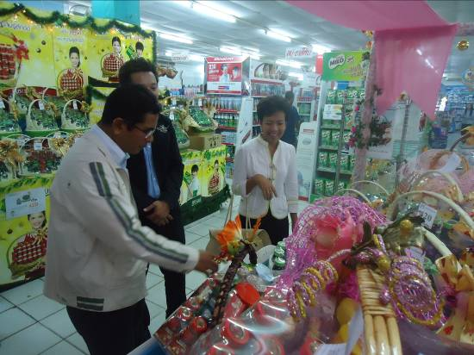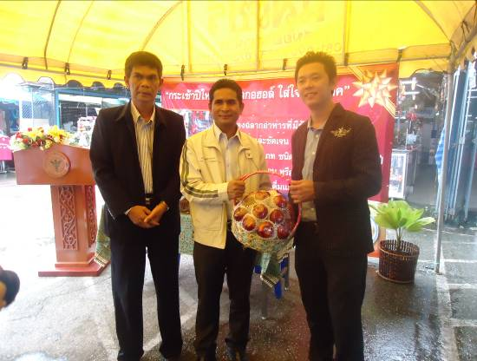

สาธารณสุขจังหวัดนราธิวาสออกตรวจร้านค้าที่จัดจำหน่ายกระเช้าปีใหม่ เผยต้องเป็นผลิตภัณฑ์ที่ไร้แอลกอฮอล์ และมีประโยชน์ต่อสุขภาพของผู้บริโภค
วันนี้ ( 30 ธ. ค. ๕๔ ) เวลา 09.30 น. ณ ห้างซุปเปอร์ ๔ ดีพาร์ทเมนท์สโตร์ อ.เมือง จ.นราธิวาส นายแพทย์จรัญ จันทมัตตุการ นายแพทย์สาธารณสุขจังหวัดนราธิวาส เป็นประธานการแถลงข่าวรวมทั้งเปิดกิจกรรม “ กระเช้าปีใหม่ ไร้แอลกฮอล์ ใส่ใจผู้บริโภค “ โดยการจัดกิจกรรมในครั้งนี้มีวัตถุประสงค์เพื่อถ่ายทอดความรู้ และวิธีการ ในการเลือกซื้อกระเช้าปีใหม่ที่ได้มาตรฐาน และมีคุณภาพ ไม่เป็นสินค้าที่หมดอายุการใช้งานแล้ว และที่สำคัญต้องปราศจากเครื่องดื่มที่มีแอลกฮอล์ ซึ่งทางผู้จัดจำหน่ายกระเช้าปีใหม่จะต้องใส่ใจในคุณภาพของผลิตภัณฑ์ที่จะนำมาจำหน่าย จึงจะทำให้สุขใจทั้งผู้ให้และผู้รับ สำหรับในงานแถลงข่าววันนี้ได้มีทันตแพทย์วชิรวิชญ์ ศิริไชย รองผู้จัดการห้างซุปเปอร์ดีพาร์ทเมนท์สโตร์ จังหวัดนราธิวาส รวมทั้งเจ้าหน้าที่จากหน่วยงานสาธารณสุขจังหวัดนราธิวาส และ ประชาชน ที่เข้าร่วมเป็นเกียรติในกิจกรรมนี้
ด้านนายแพทย์จรัญ จันทมัตตุการ นายแพทย์สาธารณสุขจังหวัดนราธิวาส เปิดเผยว่า การจัดกิจกรรม “ กระเช้าปีใหม่ ไร้แอลกฮอล์ ใส่ใจผู้บริโภค “ ยังเป็นการส่งเสริมให้ผู้บริโภครู้จักเลือกซื้อผลิตภัณฑ์ที่มีคุณภาพ และได้มาตรฐาน ไม่เสื่อมสภาพการใช้งาน และที่สำคัญหากเป็นผลิตภัณฑ์ที่ไม่ก่อให้เกิดโรคอ้วน เป็นอาหารเพื่อสุขภาพ มีประโยชน์ต่อร่างกายแล้วยังถูกใจทั้งผู้ให้และผู้รับอีกด้วย

--------------------------------------
ผลดา ชูสิงห์.....30 ธ. ค .54

